今日动态

2025.5.7 星期三 天气 晴天

**本周主题：**能干的手

**周发展目标：**

1.学习运用手的作用、发挥手的本领、探索手的语言，在说说、讲讲、做做、玩玩中感知手的能干。

2.能用绘画、泥塑等形式表现对手的认识和理解，体验手的能干，建立自信及表现的愿望，激发其创造的能力。

3.知道保护小手的方法，学会保护自己的小手。

**一、来园情况**

出勤32人：全勤。

**二、美术：《小手变形》**

本次活动是一节手形想象画。手可以做出各种造型，如孔雀、兔子、大雁等等，本活动引导幼儿根据自己的已有经验并通过大胆的想象把手形造型想象成各种物体造型，然后鼓励孩子在想象的过程中创造富有情节的手形想象画，让幼儿体验创造的快乐。

表扬这些小朋友能通过手形的变化进行想象，大胆画出有情节的手形想象画：**谌睿、丁曼婷、冯欣、黄梓宸、李慕妍、梁峻晰、申晓文、谭沁、王楷博、王诺婉、王秋瑶、魏锦宸、吴文欣、徐诺、许诺言、阴少帅、章昕媛、郑书韵、宗韫玉。**

表扬这些小朋友能学会整体构思，大胆布置画面：**徐佳伊、徐筱晞、徐梓赫、杨易、刘锦宥、王若鑫、王知霖、李璟睿、胡奕可、蒋翊晗、张奕涵、周艺天、张悦威。**

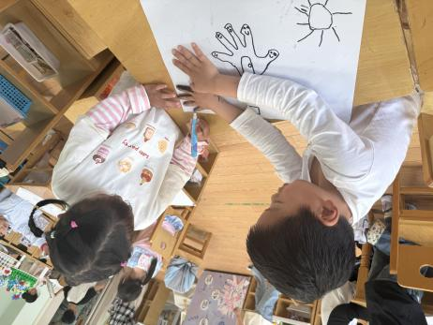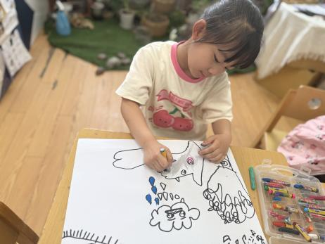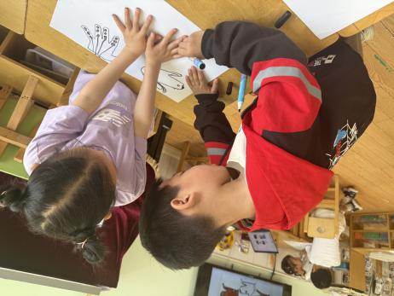

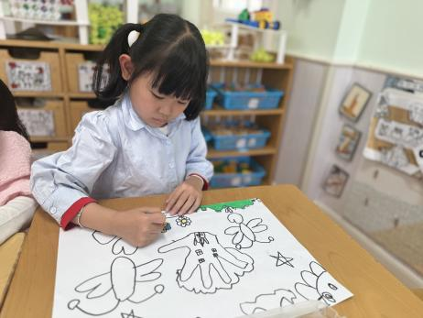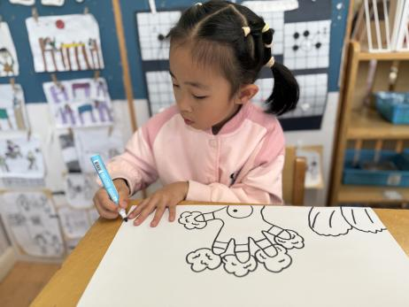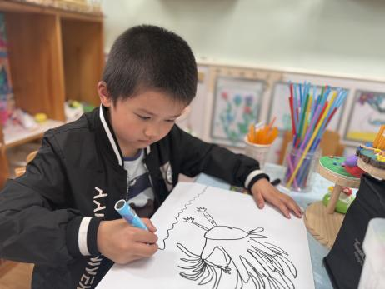

**三、户外活动**

|  |  |
| --- | --- |
| /Users/elaine/Downloads/IMG_4173.jpegIMG_4173  户外游戏场地上，章昕媛手持杆子，化身 “加油站员工”。每当骑小车的小朋友经过，她便迅速举起杆子，模仿加油枪的动作，嘴里还念叨着 “嘟嘟，加油啦”，脸上洋溢着热情的笑容，为小伙伴的 “旅程” 增添趣味。 | /Users/elaine/Downloads/IMG_4174.jpegIMG_4174  郑书韵和丁曼婷两人单脚跳跃，依次穿过各个轮胎 “格子”，时而驻足调整步伐，时而笑着互相提醒规则，清脆的笑声与轮胎的碰撞声交织，构成欢快的游戏画面。 |
| /Users/elaine/Downloads/IMG_4175.jpegIMG_4175  谌睿站在骑小车的道路旁，目光紧紧追随路过的小朋友。他面带微笑，语气轻柔又耐心地询问：“我可以骑一下你的小车吗？” 眼神中满是期待，不时踮脚张望，等待着对方的回应。 | /Users/elaine/Downloads/IMG_4177.jpegIMG_4177  李璟睿跨上无辅助轮的两轮车，双手稳稳握住车把，双脚有力地踩着踏板。他身姿挺拔，自如地调整平衡，时而加速飞驰，时而灵巧转弯，骑行过程流畅稳定，展现出对两轮车娴熟的驾驭能力。跟其他小朋友在激情竞速着。 |

**四、温馨提示**

1.近期开始排练毕业典礼，请有相关节目的小朋友回家后也积极练习。